ESCUELA DE COMERCIO N°1 “PROFESOR JOSE A. CASAS”
ÁREA EDUC. FISICA- 2DO AÑO
TRABAJO PRACTICO N°4: ¿Qué son las Capacidades Físicas Condicionales?
Las capacidades físicas condicionales son aquellas relacionadas directamente con el trabajo y con el movimiento. Existen cuatro capacidades físicas condicionales: la fuerza, la velocidad, la resistencia y la flexibilidad.
La fuerza es la capacidad que tienen los músculos de reaccionar ante un estímulo denominado resistencia.
La velocidad es la capacidad de ejecutar un movimiento de manera rápida.
La resistencia es la capacidad de soportar actividades físicas intensas, de duración más o menos larga.
La flexibilidad es la capacidad de mover las articulaciones de manera fácil y natural.
Las capacidades físicas condicionales pueden ser desarrolladas a través del entrenamiento físico (correr, nadar, levantar pesas, realizas rutinas de extensión y elongación, entre otros).
Acrividades
Realiza las diferentes actividades en forma ordenada y cada una de forma continúa 10 veces y descansa 1 minuto. Luego continúa con la siguiente actividad.
En estas actividades podemos observar diferentes tipos de fuerza, algunas con movimiento y otras sin movimiento, las actividades sin movimiento, ubicate enla posición igual a la foto y cuenta en forma suave y pausada hasta diez, luego cambia el apoyo , si la figura así lo requiere.
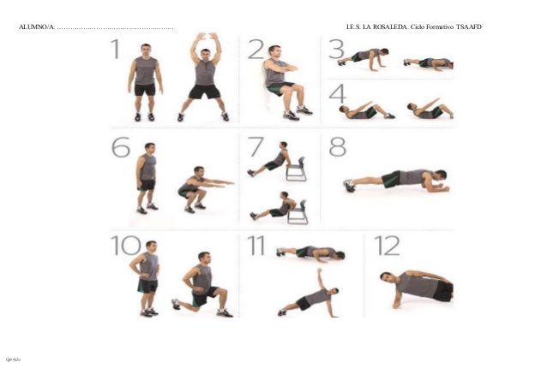

Realizalas y determina.
- ¿Cuáles son con movimiento y cuáles sin movimiento?

Ejercicios de Flexibilidad

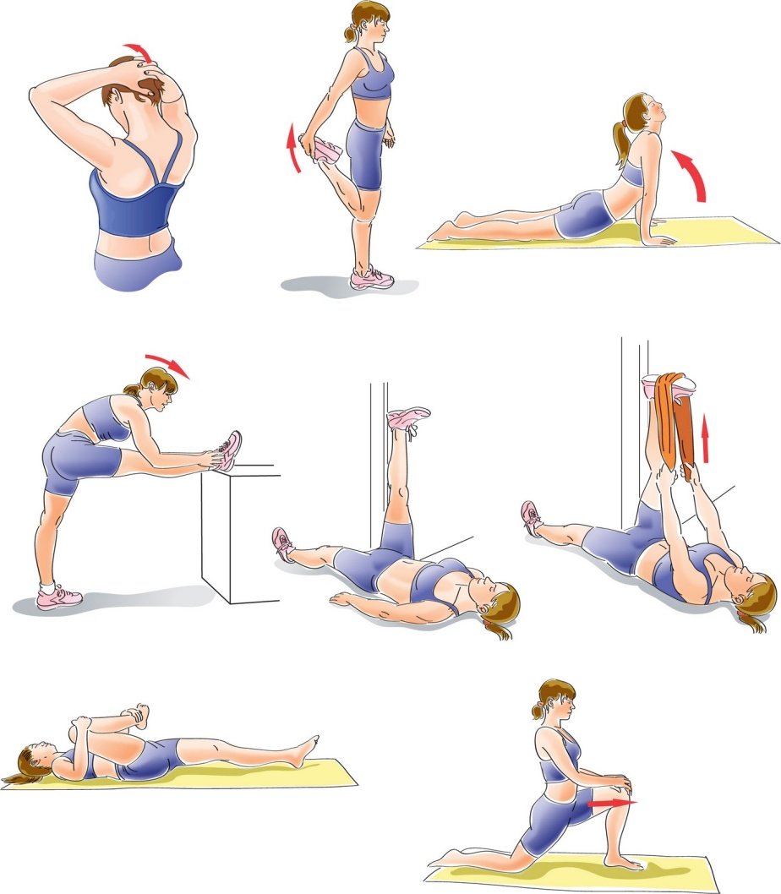
Realiza un circuito ( conjunto de ejercicios, realizados de forma ordenada, consecutiva y con un tiempo mínimo de descanso entre uno y otro) de 8 tiempos cada uno

